EXMO.SR. PRESIDENTE DA CÂMARA MUNICIPAL DE SUMARÉ

A Câmara Municipal de Sumaré manifesta o seu profundo pesar pelo passamento da Sra. Neusa Aparecida Vitor Ferreira.
A Sra. Neusa foi uma mulher que iluminava qualquer lugar por onde passava.
Com seu jeito único, autêntico e cheio de alegria, conquistava todo mundo, era impossível não a admirar, sempre com um sorriso no rosto, mesmo diante das dificuldades que a vida lhe impôs. Ela era pura energia boa.
Mãe de três filhos, avó coruja de sete netos, a senhora Neusa era o coração da família. Uma mulher forte, guerreira, que viveu com amor, dignidade e leveza.
Aos filhos ela foi mais que mãe: foi amiga, confidente, conselheira. Uma presença constante e essencial em suas vidas. E como vó tinha toda admiração e amor de seus netos.
Os que a conheceram guardarão as melhores lembranças dessa mulher incrível que muito ensinou. Que o Senhor conforte o coração de todos os que a amam. E que a alegria da Neusa continue viva em cada memória, cada riso, cada história contada.
Sendo pessoa muito querida e estimada por todos, deixa saudades e uma enorme lacuna em sua família e entre aqueles que a conheceram, principalmente a seus filhos e netos.
É pois, justa a homenagem desta Casa, a esta cidadã.
E que se transmita o teor a família enlutada com nossas sinceras condolências.

Sala das Sessões, 24 de Junho de 2.025.
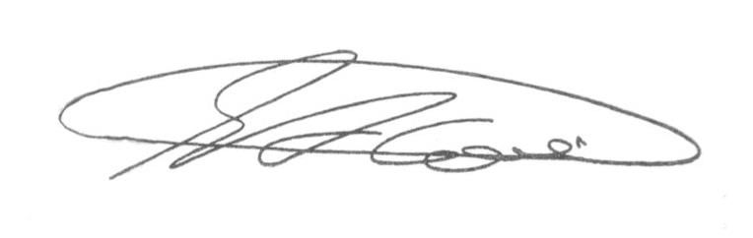

SEBASTIÃO ALVES CORREA
TIÃO CORREA – Vereador/PSDB

